openGauss 数据库维护管理实验

姓名： 张丛 学号： 2113662

实验步骤：

* openGauss数据库安装
* 数据库性能检查实验
* 最大连接数设置实验
* 例行表、索引维护实验

实验报告

实验步骤截图：

截图1：指导手册25页顺序扫描执行计划截图

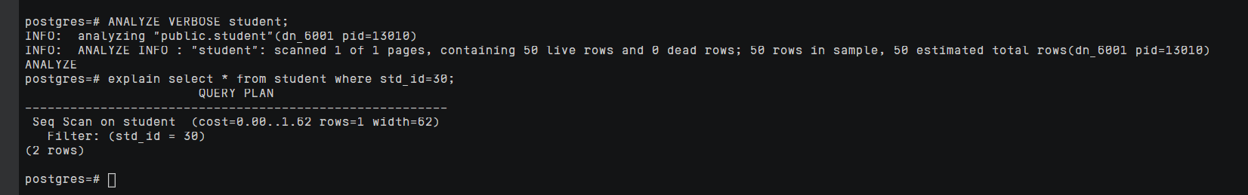

截图2：指导手册26页索引扫描执行计划截图

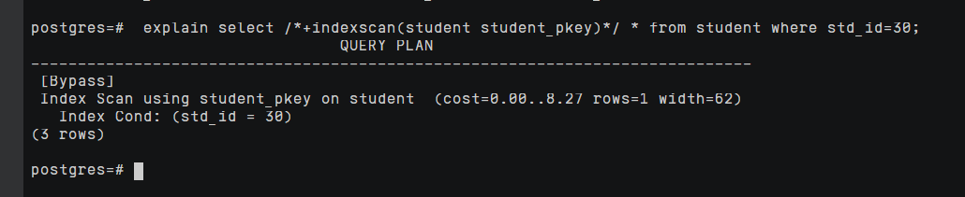

截图3：将最大连接数设置为8000并验证设置是否成功截图（注意，指导手册中将最大连接数设置为6000，怎样重新设置为8000呢？）

设置为6000：

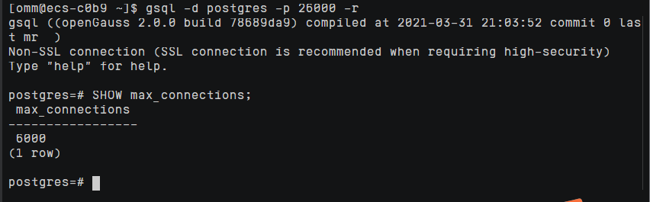

设置为8000：

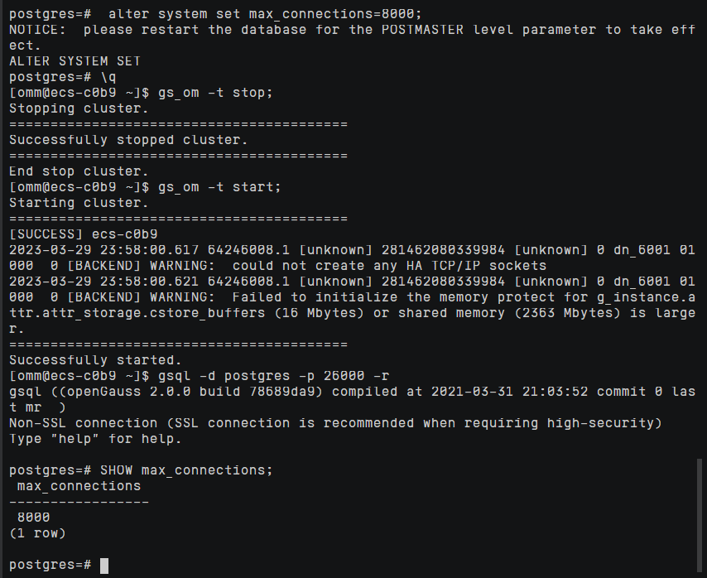

实验思考题：

1. 全表扫描和索引扫描的区别是什么？具体是如何实现的？比较两种扫描方式的cost（提供查询结果截图）,为什么全表扫描比索引扫描cost更小？在什么情况下通过主键进行查找会比全表扫描更节省时间？

答：

全表扫描的查找方式是顺序浏览所有元组。而索引扫描是通过直接搜索索引，在索引中找到对应查找的键值后，再定位到对应的元组，返回查询结果。

全表扫描cost更小的原因，是因为表本身比较小，全表内容能够存储在一个数据块中，从而导致全表扫描只有1次I/O操作；而索引扫描需要先读入索引块，再定位，再读入数据块，需要进行2次I/O操作，cost比全表扫描更大。

主键进行索引扫描会比全表扫描更节省时间的情形：表较大，占据存储块较多，此时索引块占用的存储块通常来讲会比数据存储占用的索引块少很多。

1. 请列举一种需要重建索引的情况和原因，并说明openGauss中重建索引的方式有哪些。

答：

当出现比较多的数据删除时，由于删除数据时需删除对应的索引键，会导致索引页面数量减少，从而造成索引膨胀。这时需要重建索引，来回收浪费的空间。可以使用REINDEX语句重建索引，或先删除索引DROP INDEX，再创建索引CREATE INDES。